11, 12, 13, 14 Juin 2009 Bois d’Arcy

Jeudi 11 Juin

A Châtillon (92), ville jumelée à Merseburg, près de Mücheln, arrivée à vélo de 4 cyclistes de Mücheln

Vendredi 12 Juin

Fin de matinée : Châtillon-Bois d’Arcy, par les cyclistes de Mücheln et ceux du Coba-Cyclotourisme
Arrivée en début d’après-midi à Bois d’Arcy

Vers 17h : arrivée de tout le groupe, parking de Fuji-Film, rue J.E Marey
19h : Verre de l’amitié, offert par la municipalité, salle des fêtes de la Tremblaye

Dîner en famille

Samedi 13 Juin

8h30 : Rendez-vous parking de Fuji-Film.
9h30 : visite de la maison de Jean Monnet à Houjarray, Bazoches (78) :
film et conférence-discussion sur les 60 ans de la RFA, les 20 ans de la chute du mur, la construction de l’Europe

13h : déjeuner au restaurant la Trattoria, 5 rue Pierre Curie, à Plaisir.

 |  | 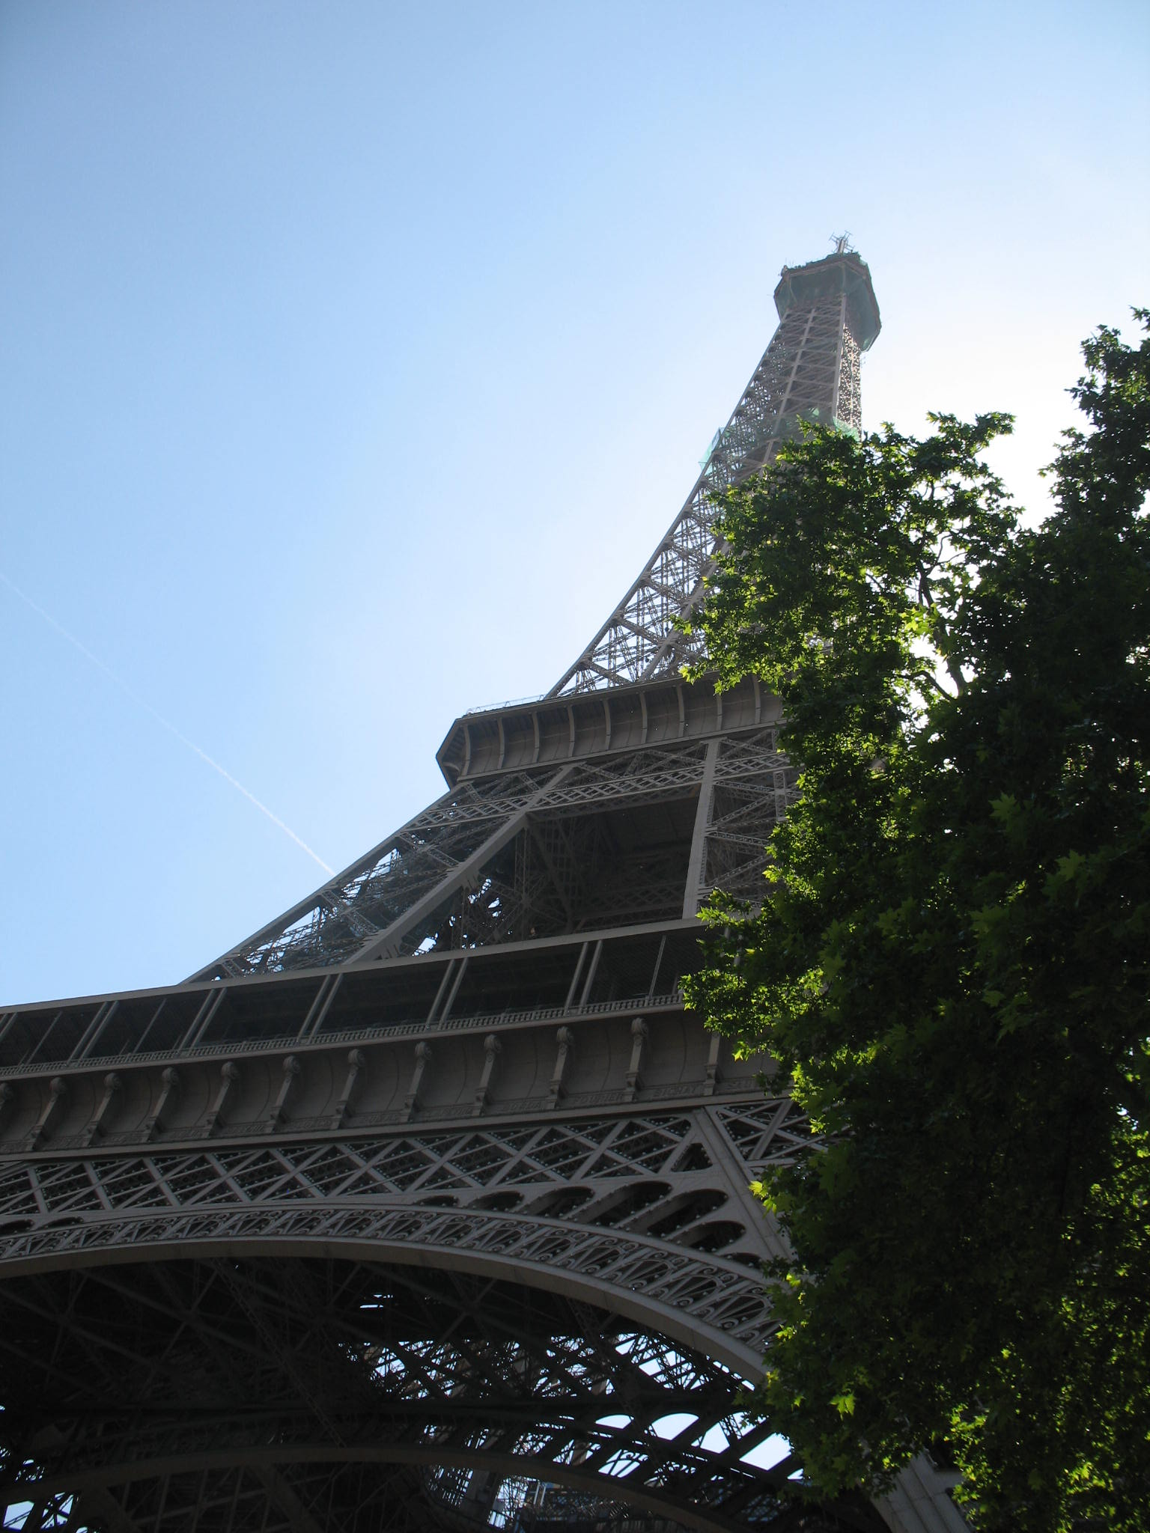
  
  

15h30 : visite guidée de Paris en car et en allemand
Vers 19h30 : retour sur Bois d’Arcy, parking Fuji-Film.

20h30 : soirée avec buffet froid, salle des fêtes de la Tremblaye.

-exposition : avec le concours de la Bundesstiftung Aufarbeitung et du Goethe-Institut de Paris.

-« de la révolution pacifique à l’unité allemande »  -Caricatures de Plantu |  | 

-prestations d’associations des deux villes : chorale de Mücheln, Arcy-Chant, les Colibris

Dimanche 14 Juin

9h : chargement des bagages dans le bus, parking de Fuji-Film.
9h30 : Rendez-vous 8 rue Hoche : visite du 27ème Salon des Ateliers Arcisiens avec œuvres d’artistes de Mücheln.

10h30 : Découverte en famille du Grand Marché et des animations.
Vers 13h30 : rendez-vous parking de Fuji-Film.
Un pique-nique sera donné, préparé par le Comité de Jumelage.
Départ pour Mücheln

NB : Le dimanche, la circulation dans Bois d’Arcy sera limitée en raison du Grand Marché.

